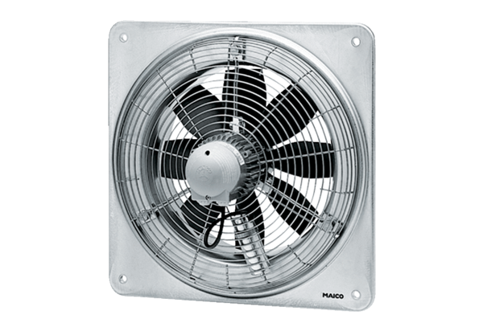Osiowy wentylator ścienny DZQ 50/4 BOpakowanie jednostkowe: 1 sztukaAsortyment: C
Numer artykułu: 0083.0062Producent: MAICO

